甲骨新綴第45組
首都師范大學文學院 劉影

A：《合集》1674（《珠》476）+B：《合集》5486（《京人》920）

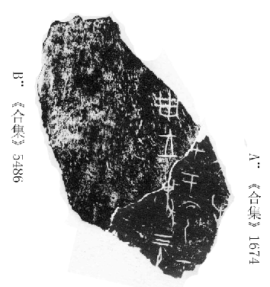

綴合理由及說明：
兩版斷邊相合，綴合后可補足一個“事”字。
釋文：
…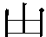王事。三月。
…甲于下乙一…
…牛…

（本文得到了黃天樹師的悉心指點，謹致謝忱！）

